宾夕法尼亚大学学术英语课程
University of Pennsylvania IAS Program
A班：2019年1月14日至2019年2月8日
B班：2019年2月11日至2019年3月8日
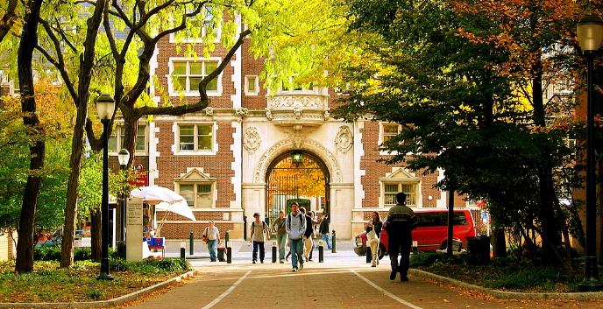
·宾夕法尼亚大学英语语言中心 | 环球翔飞教育集团·
2018年8月
项目导语/Lead-in
The Institute for Academic Studies (IAS) introduces you to academic subjects in English and helps you develop English language skills for communicating clearly and confidently in a university environment. IAS is designed for international undergraduate students.
In your “Exploring Philadelphia: An Academic and Cultural Experience” core course, you will discover the culture and history of Philadelphia by reading academic texts, performing research, and participating in academic discussions.
In your elective courses, you will explore two academic subjects in English. You will build vocabulary and develop listening and speaking skills to effectively communicate your knowledge and opinions about course topics.
Throughout the program, guest lectures from Penn professors will enhance your university experience.

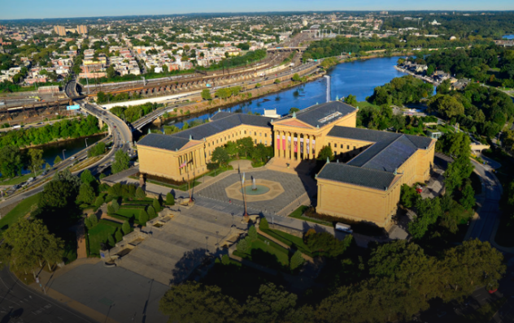
院校简介/ University Introduction
宾夕法尼亚大学（University of Pennsylvania）成立于1740年，是美国著名科学家本杰明·富兰克林创立的一所私立综合性大学。该校位于宾夕法尼亚州最大的城市费城，是美国著名的“常春藤”名校之一。该校共有15位教授及校友荣获过诺贝尔奖。现在全校共有41名美国医学科学院院士和近40名国家科学院院士。

项目特色/ Program Key Points
- 【感悟名校】亲身体验美国私立长春藤大学的学习和生活，为以后出国深造积累经验和见识。
- 【小班授课】每个班级约8-14人，保证每一位学生在课堂都有足够的英文交流时间。
- 【活动丰富】学校统一组织课外活动，组织学生领略费城和周边城市的独特风采。
- 【文化多样】每年约有来自30多个国家的2000学生参加该项目。文化和背景的多样性有利于加强学生的跨文化交流能力并拓展国际视野。
- 【优质讲座】往期的IAS项目邀请到沃顿商和其他学院的教授前来举办系列讲座
- 【安心服务】专业服务，让留学变简单，让参与者及家人安心
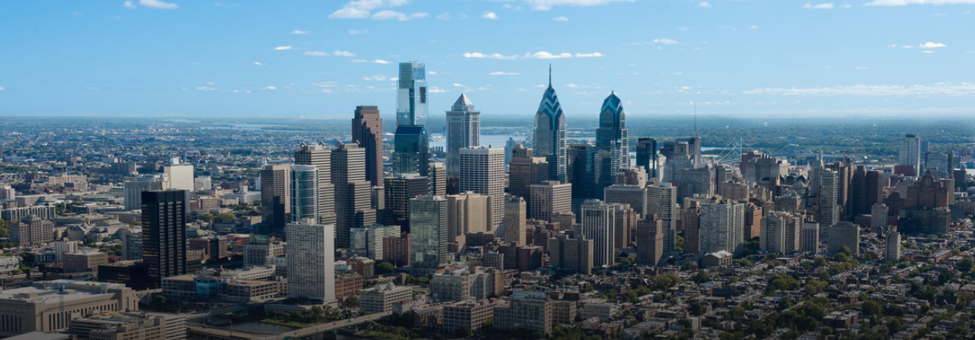

课程设置/ Program Outline
【上课时间】周一至周五上课，每天上课约4小时，每周学习时间约20小时；周末可自由安排。
【必修课程】必修课程1门，Exploring Philadelphia: An Academic and Cultural Experience。
【选修课程】学生需要从以下3门选修课中选择2门进行学习。
  - Communications
本课程将探讨在线交流对语言，身份和人际关系的影响。学生将通过分析来自政治，商业和娱乐的现实案例研究，探索社交网络，公共关系和危机管理方面的主题。项目最后，学生将参加小组讨论，展示研究成果。
  - Marketing
面对激烈的竞争，公司如何继续取得成功？在本课程中，学生将首先了解一些公司如何建立和维持消费者品牌忠诚度。然后课程将探讨游戏化，这是一种使用游戏元素吸引和吸引消费者的内容营销策略。学生将通过参与批判性和分析性讨论以及小组演示的形式来提高口语和听力技能。
  - Leadership
通过分析一些世界上最优秀的CEO及其领导风格，学生将学习与重要人物进行有效沟通的策略。通过关注团队如何共同发展，学习和取得成功，来培养成为领导者的能力。学生将在最后的演讲中表现自己作为领导者的口头和其他形式的沟通技巧。
课程表样本/ Sample Schedule
Time | Monday | Tuesday | Wednesday | Thursday | Friday
8:30-9:20 | Elective 1
9:30-10:20 | Elective 2
10:40-12:30 | Exploring Philadelphia: An Academic and Cultural Experience
1:30-4:00 | Academic, Social, or Cultural Activity
项目时段/ Program Period
- 项目时段
A班： 2019年1月13日至2月9日，
学生应当与1月13日抵达宾夕法尼亚大学，并于2月9日离开。
B班： 2019年2月10日至3月9日
学生应当与2月10日抵达宾夕法尼亚大学，并于3月9日离开。
- 报名截止
A班 第一批截止日期：2018年10月31日 第二批截止日期：2018年11月15日
B班 第一批截止日期：2018年11月20日 第二批截止日期：2018年12月15日
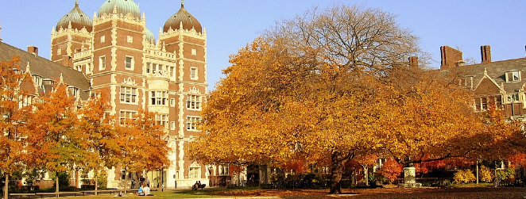

校园生活/ Campus Life
参加项目的学生持学生卡可以使用校园内的大部分资源，包括图书馆、体育馆等。校园内有无线网络覆盖。该项目包含学校的医疗保险，具体的使用方法，学校会在开学后详细介绍。
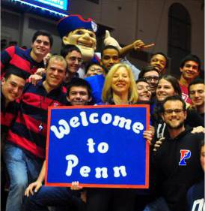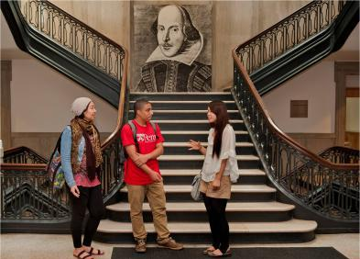

课外生活/ Activities
学校会统一组织学生参观费城某些著名的景点，如富兰克林科技博物馆、费城艺术博物馆、独立宫、自由钟等。学生中心还会推出一些学生自主游玩项目，让学生能够以优惠的价格去纽约或华盛顿特区等邻近的城市旅行。
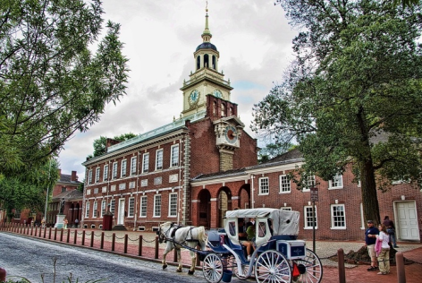
住宿/ Housing
- 【学校宿舍】房型以Housing网站显示为准，费用约每个月1000-1200美元。
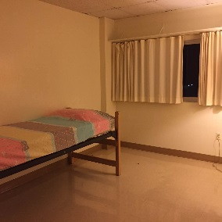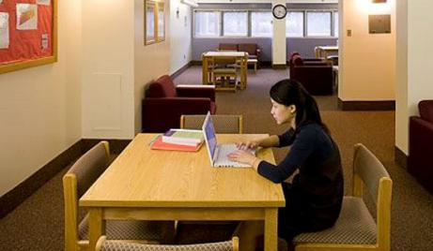
- 【寄宿家庭】寄宿家庭为单人间。大部分寄宿家庭离学校都比较近，乘公共交通到学校约30分钟。寄宿家庭提供一小部分餐食，一般为每日早餐及一周三次正餐。寄宿家庭内的冰箱、洗衣机和无线网络是可以使用的。费用约每个月900美元。
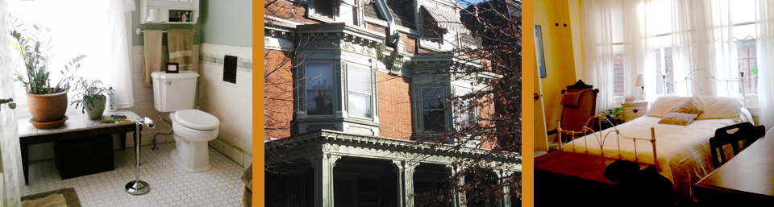

项目费用/ Program Fee
项目费：
第一批截止日期前报名，项目费4680美元
第二批截止日期前报名，项目费4980美元
项目代码：
A班项目代码（第一批报名）：UPN/IAS/2019/冬/A1
A班项目代码（第二批报名）：UPN/IAS/2019/冬/A2
B班项目代码（第一批报名）：UPN/IAS/2019/冬/B1
B班项目代码（第二批报名）：UPN/IAS/2019/冬/B2
项目费说明：
项目费包含：学费、国际学生费、项目申请费、学校医疗保险费、海外保险费、材料国际邮费等，接机费。
项目费不包含：住宿费、国际往返机票（原则上统一订票）、签证费、SEVIS FEE、餐费、交通费、行李超重费、个人购物消费、其他“项目费”以外的费用。
申请条件/ Qualifications
- 全日制在读大学生，年满18周岁，身心健康，品行端正，能独立处理学习、生活事务
- 能够且必须提供本人的真实资料，如有拒签记录等特殊情况须如实告知
- 家庭具有一定经济基础，能够提供所需费用及经济担保
- 托福iBT不低于57分或雅思不低于5.5分（或在正式报名后参加学校的在线语言考试）
报名方式/ Sign up Information
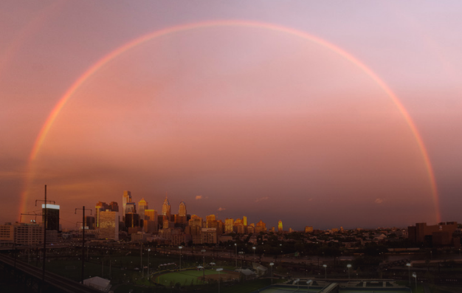
- 报名材料
- 个人身份证、护照扫描件各1份
- 大学成绩单扫描件1份（英文版）
- TOEFL或IELTS扫描件1份
- 银行存款证明1份
- 资助人证明1份
- 51mm*51mm尺寸照片一份（电子版）
- 项目报名表1份
报名咨询
    - 负责老师：戴老师 17863102620
    - 办公地址：学术交流中心一层培训学院校内培训一部
    - 咨询QQ群：828244857
报名请完整填写最后一页的报名表，并将其发送到报名邮箱。
- 报名邮箱：shandong@xf-world.org

宾夕法尼亚大学学术英语课程
报名表|Sign-up Sheet
意向项目：宾夕法尼亚大学学术英语课程 A班（ ） / B班（ ）
Part 1 申请者身份信息
姓 名 |  |  |  | 拼 音 |  |  |  |  | 出生日期 |  |  |  | 年 龄
英文昵称 |  |  |  | 性 别 |  |  |  |  | 国 籍 |  |  |  | 出生地
民 族 |  |  |  | 宗教信仰 |  |  |  |  | 身份证号 |  |  |  | 身份证  有效期
Part 2 申请者旅行证件信息
护照号 |  |  |  | 有效期 |  |  |  |  | 签发地 |  |  |  | 旧护照号
有效签证
拒签历史及理由
Part 3 申请者学术信息
学校所在城市 |  |  | 院校全称 |  |  |  |  |  |  |  |  | 入学年份
所在院系 |  |  | 专 业 |  |  |  |  | 在读学历 |  |  |  | 学 制
年级 |  |  | GPA绩点 |  |  |  |  | CET4 成绩 |  |  |  | CET6 成绩
TOEFL 总分成绩 |  |  | 小分成绩 |  |  |  |  | 考试日期
IELTS 总分成绩 |  |  | 小分成绩 |  |  |  |  | 考试日期
Part 4 申请者通讯信息
手机号码 |  |  |  |  |  |  | 电子邮箱
QQ 号 |  |  |  |  |  |  | 微信号
现居地址 |  |  |  |  |  |  | 现居地邮编
邮寄地址 |  |  |  |  |  |  | 邮寄处邮编
紧急联络人  备案信息 |  |  | 联系人姓名 |  |  |  | 联系人性别 |  |  |  |  | 关 系
 |  |  | 紧急联络号码 |  |  |  | 电子邮箱
 |  |  | 联系人邮编 |  |  |  | 联系人居住地址
Part 5 申请者健康信息
整体状况
重大病史
用药需求
食物过敏
环境不适
其他事项

